-Геометрическая аппликация для детей
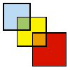
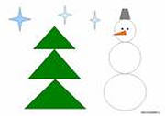
Всевозможное конструирование очень полезно для разновекторного развития мышления ребенка. При занятиях конструированием развиваются, к примеру, такие виды мышления, как: комбинаторное, пространственное, абстрактное, образное. Конструирование может быть пространственным и плоскостным. К плоскостному конструированию можно отнести занятия мозаикой и аппликацией.
Особым видом аппликации является геометрическая аппликация. При занятиях геометрической аппликацией изображение составляется из простых геометрических форм.
Маленькому ребенку еще не под силу заниматься аппликацией в ее традиционном виде – вырезать детали из цветной бумаги и наклеивать их на основу. Поэтому для занятий лучше всего воспользоваться приготовленными заранее фигурами. Эти фигуры используются не на одном занятии: не приклеивая их к основе, малыш будет выкладывать из них различные изображения на своем детском столике или большом листе картона.
Набор геометрических фигур
Для того чтобы сделать набор геометрических форм для занятий аппликацией можно воспользоваться толстым картоном, вырезав из него необходимые геометрические фигуры и приклеив сверху соответствующие фигуры, вырезанные из цветной бумаги или ткани. Можно также вырезать фигуры из пластиковых канцелярских папок разного цвета. Пластик должен быть относительно мягкий, чтобы малыш не поцарапался о края фигур, а сами фигуры лучше сделать достаточно крупными, чтобы крохе было удобней их брать.
Для занятий нам потребуются следующие геометрические фигуры:
Круги. Вырезаем 2 – 4 круга 4-5 различных диаметров (например, круги с диаметрами: 15, 10, 6, 4 см).
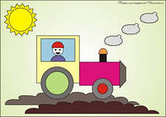
Квадраты. Разного размера и цвета.
Треугольники. Делаем еще один набор таких же квадратов и разрезаем их по диагонали. У нас получаются равносторонние прямоугольные треугольники разного размера.
Прямоугольники лучше изготовить в достаточно большом количестве и различные по своим размерам и цвету: узкие и длинные, как полоска, и более широкие и достаточно большие, чтобы сделать из них вагончики для поезда. Частично они должны совпадать или быть близкими по размеру, чтобы из них можно было выложить дорожку.
Овалы. Вырезаем овалы, различные по размеру и вытянутости.
Рекомендации по проведению занятий
Предлагая малышу впервые сделать, скажем, неваляшку, покажите ему, какие фигурки нужно для этого взять и как их сложить. Оставьте своё изображение перед ребенком в качестве образца, пока он будет собирать свое.
Несмотря на то, что дети любят все новое, они любят и повторенья. Поэтому во время занятий не следует их избегать, даже если на первый взгляд ребенок усвоил, как складывается то или иное изображение. Можно, например, складывать домик на нескольких занятиях подряд или возвращаться к этому образу спустя какое-то время, внося какие-то усовершенствования - меняя его размер, форму, цвет, или добавляя детали.
Во время занятий комментируйте свои действия и действия ребенка для того, чтобы малыш усваивал названия фигур и названия цвета.
Если вы сделали неваляшку, медвежонка и т.д., то глаза и рот можно сделать из скатанных в комочек цветных ниток.
Перед началом занятия положите перед крохой все фигурки и дайте ему возможность познакомиться и поиграть с ними.
Занимаясь геометрическим конструированием, малыш должен двигаться от простого к сложному.
Среди приведенных ниже заданий есть такие, которые даны с некоторым опережением - они здесь приводятся в качестве примера того, как могут усложняться задания – и, скорее всего, будут ребенку не под силу до определенного момента. В таком случае предложите эти и подобные им задания позже.
***
Начать занятия геометрической аппликацией лучше с изображений, составленных из однородных фигур: елочки - из треугольников, простых бус - из кружочков или простой дорожки из прямоугольников.
Елочка
Возьмите несколько зеленых треугольников и покажите ребенку, как из них можно сложить елочку. Оставьте свою елочку на столе и попросите малыша сложить свою ёлочку по вашему образцу.

Дорожка простая
Возьмите небольшую куклу или машинку и предложите ребенку выложить для нее дорожку из «кирпичиков» - прямоугольников. Когда дорожка будет готова, кукла сможет по ней «пойти в гости» или «переправиться через лужу», или машинка «поедет» в ...
Дорожка с чередованием
Это задание более сложное.
1. Дорожка составляется из прямоугольников, чередующихся по своему расположению: первый прямоугольник кладем вдоль, второй – поперек, и т.д. Комментируйте свои действия и действия ребенка.
2. В следующем задании мы чередуем цвет элементов выкладываемой дорожки: красный, синий, красный… (Называйте цвет каждого элемента, который вы или малыш сейчас выкладываете. Это задание поможет малышу выучить названия цветов).
Бусы
Предложите малышу «собрать красивые бусы». Первое задание - простое, малышу нужно аккуратно выкладывать круги один за другим в ряд. Когда кроха этому научится, усложните задание. Попросите малыша выкладывать круги в определенной последовательности:
1. Выкладываем «бусы» по увеличению размера - от самого маленького кружка – к самому большому.
2. Теперь выкладываем круги, чередуя два цвета. Когда ребенок научится свободно чередовать 2 цвета, предложите ему элементы трех цветов.
3. «Бусы» могут состоять и из различающихся по форме «бусин». Приготовьте схожие по размеру круги и схожие по размеру и форме овалы. Предложите малышу сделать «бусы», чередуя круги и овалы.
Снеговик
Приготовьте лист голубой или синей бумаги – это будет фон для белого снеговика (три
круга белого цвета). Чтобы снеговик был «как настоящий», вырежьте маленький оранжевый треугольник–нос и два черных «глаза».
Неваляшка
Возьмете два круга – один немного больше другого - и два маленьких одинаковых по размеру кружочка и пока жите реб и предложите малышу сделать куклу–неваляшку.
Домик
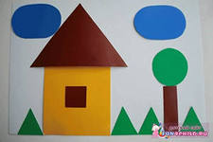
А чтобы Неваляшке было не холодно, предложите ребенку «построить» ей домик из большого квадрата, маленького квадратика ( это будет «окошко») и треугольника. По мере освоения малышом геометрического конструирования и в соответствии с его или вашей фантазией, в дальнейшем домик может быть усовершенствован. У него может появиться второй и третий этаж, труба на крыше или входная дверь.
Башенка
Покажите малышу, как из кубиков или прямоугольников разного размера можно создать башенку, увенчанную островерхой крышей – треугольником.
Грибок с песочницей можно сделать, взяв треугольник (крыша), под ним расположить узкий прямоугольник-полоску (столбик-подпорку), а еще ниже расположить еще один длинный прямоугольник или 2 прямоугольника (загородка вокруг песочницы).
Горка есть на каждой детской площадке. Покажите малышу несколько вариантов, как ее можно изобразить с помощью имеющихся в вашем распоряжении фигур.
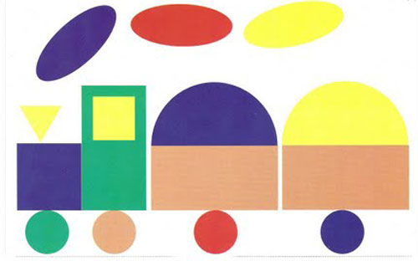
Поезд
Возьмите 3 подходящих прямоугольника, 2 квадрата разных по цвету и размеру и 4 одинаковых кружочка и покажите малышу, как из них можно составить паровоз с вагончиком.
Грузовик
Для того чтобы сделать грузовик возьмите 3 прямоугольника (их размер виден из рисунка), квадрат, 2 темных круга, 2 светлых круга меньшего диаметра.
Кораблик
По рисунку соберите с малышом кораблик, взяв: прямоугольник, 2 прямоугольных треугольника – «корпус корабля», большой равносторонний треугольник – будет «парусом», и еще один треугольничек - будет «флажком».
***
Здесь приведены примеры изображений, составленных из геометрических фигур. Еще можно делать деревья, забор, пейзажи, животных (с помощью овалов), мебель и т.д., собирая целые сюжетные картины.
Не забывайте как-то обыгрывать все изображения, которые вы собираете с ребенком. Можно придумывать маленькие истории, рассказывать подходящие стишки или вспоминать песенки. Можно включать в игру вырезанные из бумаги фигурки животных или других персонажей.
Автор: Ирина Осипова
Постараемся вас удивить. Хотя, кажется, чему здесь удивляться? Ведь что такое аппликация известно всем с детства. Аппликация — это кусочки бумаги или любого другого материала, наклеенные на…
Удовольствие от создания аппликаций получают все и всегда. И создатель, и наблюдающий неизменно погружаются в атмосферу творчества и креатива. Можно клеить бумагу на бумагу, ткань на ткань, бумагу на ткань и наоборот. Можно создавать аппликации из природных материалов, можно узорно клеить макароны и различные крупы. В общем, можно клеить все и на все. И если при этом выходит красота и вы получаете удовольствие — значит вы занимались созданием аппликации.
Этот наш разговор тоже будет посвящен аппликации. Но аппликации не простой. Аппликации из геометрических фигур. Казалось бы, как просто: берем кружки, треугольники, ромбики, компонуем, получаем результат. Но все не так просто, как кажется на первый взгляд. Для того, чтобы результат получился правильным и красивым малышу необходимо точно соотнести размеры имеющихся у него фигурок с контурами на листке-задании. Это непростая работа развивает глазомер, ощущение пространства, учит различать по форме очень похожие друг на друга фигуры.
Вот взять, к примеру, круг и овал.. Если овал не очень вытянут, если он «толстенький», то его ничего не стоит перепутать с кругом. А трапеция? Толи это прямоугольник, толи треугольник — недолго и запутаться.
Для того, чтобы помочь ребенку легко и просто ориентироваться в «мире геометрических фигур» очень полезно заниматься с ним созданием аппликаций, элементы которой из этих самых геометрических фигур и состоят.
Перед началом работы над аппликацией, будет полезно сделать для ребенка «листы — тренажеры». Делаются они очень просто: вырезаются различные фигуры из разноцветной бумаги, затем обводятся по контуру. Это делается для того, чтобы на листе появились силуэты геометрических фигур. Ребенку предлагается сопоставить и наклеить каждую фигуру на подходящий именно ей силуэт. Потренировались? А теперь начинается самое интересное — создание из треугольников, квадратов и прочих разных ромбов и овалов разнообразных чудес.
Как в любом обучении, лучше всего двигаться от простого к сложному. Самое простое и легкое — елочка из трех треугольников. Ее, к тому же, можно украсить разнообразными кружками — шариками и «положить» под нее квадраты — подарки. Еще один простой вариант — «квадратная» гусеница. Можно создать длиннющую змею, практически удава,
если клеить гусеницу из большого количества квадратов.
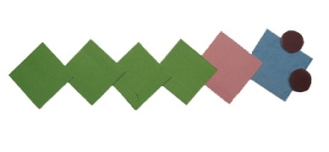
Переходим к треугольникам, мы уже создали из них прекрасную елку, а теперь легко и просто склеим лягушку. Вот она, зеленая, лапчатая. Если сдвинуть друг относительно друга треугольники, составляющие голову, то можно получить разные «выражения» лягушачьего «лица». Можно добавить к лягушке корону из треугольников, естественно не такого большого, а гораздо меньшего размера.
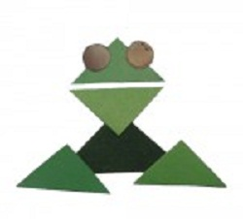
«Соединяем» квадраты и треугольники. Как? Клеим домик. Домик — большой квадрат, окошки — маленькие квадраты, крыша — большой треугольник. Маленькими треугольниками можно «вырастить» траву вокруг дома.
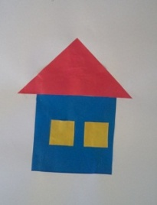
Очень просто сделать гриб. Потребуется небольшой кружок и большая половина круга. Можно сделать один огромный гриб-мухомор, украсив его шляпку множеством малюсеньких кружочков. А можно сделать большую-пребольшую грибную поляну: круги и половинки кругов всех оттенков — ах, как получится радостно и разноцветно!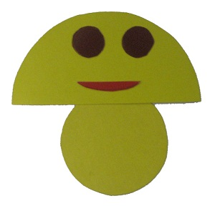
Продолжаем работу с кругами и их половинками. Будем клеить божьих коровок, они могут быть разными. В первом случае нам понадобится круг — тело божьей коровки, а также две половинки круга — крылышки. Маленькие кружочки — пятнышки на крылышках.
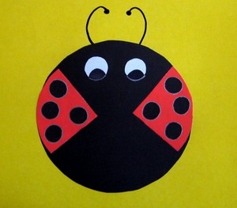

Второй вариант отличается от первого внешним видом крыльев. Он потребует большого круга — для тела, и двух четвертинок круга — крылышек. Маленькие кружочки это снова пятнышки, кружочки чуть больше — глаза.
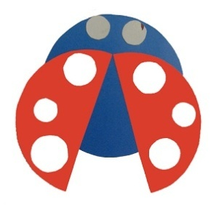
Пять кругов разного размера и четыре половины круга — и у нас получился чебурашка. В зависимости от размера фигур чебурашка может быть толще и стройнее, более или менее ушастым. Сделать коллекцию разных чебурашек, придумать им характеры, обусловленные особенностями их внешнего вида — задание не только творческое, но и психологическое.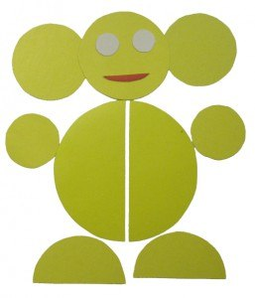
Усложненный вариант компоновки круга, половинок и четвертинок — сова. Здесь снова самый большой круг — тело, большие
половинки — крылья, маленькие половинки — ушки, а три четвертинки — клюв и лапки. Глаза могут быть закрыты, широко распахнуты, могут быть больше или меньше. Крылья можно опустить «по швам», можно поднять, как будто сова парит, высматривая добычу.
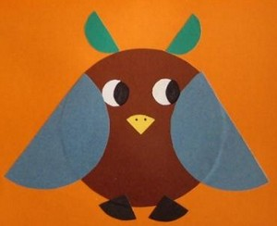
Занятия этим видом аппликации — захватывают, удивляют ребенка. Побуждают к творчеству, поиску и открытию новых вариантов внешнего вида. Помогают изучать движение. Чуть-чуть измененные наклон и положение фигуры создает новый образ, который интересно изучать, менять, анализировать..
Займитесь с ребенком аппликацией из геометрических фигур и вы очень удивитесь, как многому научит вас и вашего ребенка это занятие.
Read more: http://detochki-doma.ru/applikatsiya-iz-geometricheskih-figur/#ixzz2fgynj0RK
Сегодня мы рассмотрим десятки подробнейших советов о том, как сделать аппликацию на тему » цветы «.
Аппликация. Увлекательнейшее занятие! Клеить из бумаги можно практически все что угодно: от зверюшек и памятников архитектуры до цветочных композиций. Вот о них, о цветах и цветочных композициях мы и поведем сегодня разговор.
Итак, вы решили создать что-то нежное и прекрасное, такое, при взгляде на которое, невозможно удержаться от восторженного восхищения. Конечно же, вы решили создавать цветы. Вы купили самую красивую цветную бумагу, самые острые ножницы. Ваш малыш в предвкушении совместного творчества радостно подпрыгивает и не может усидеть на месте. Остался пустяк. Осталось только выбрать цветок, с которого начнется ваш бумажный букет. Или клумба. Или сад. С чего же, с чего же начать?
Как и во всяком деле: начинать лучше с простого. А одна из самых простых цветочных аппликаций — тюльпан. С нее начинают в детском саду, когда приближается праздник «8 Марта». Это, чаще всего, палочка-стебелек к которому добавлен колокольчик-бутон. Если взять много разноцветных колокольчиков и столько же зеленых палочек — получатся огромные букеты тюльпанов, а если добавить к ним листики, то все будет выглядеть почти по-настоящему.
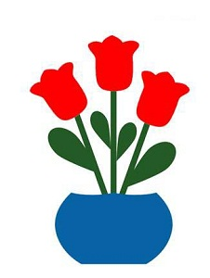
Знание того, как делается тюльпан, позволяет легко и просто делать ландыши. Пара-тройка изменений в «закройке» и все получится! Начинаем с двух больших листов, хотя можно сделать веточку ландыша и с одним листом. Так вот, эти листы приклеиваем первыми, вся остальная композиция «собирается» на них. Кувшинки вырезаем разного размера и клеим на изогнутую полоску-веточку так, чтобы внизу была самая большая кувшинка, а вверху самая маленькая.
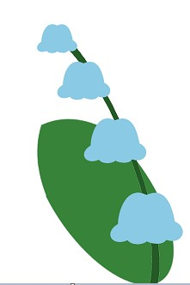
Ну вот, мы уже освоили процесс изготовления двух цветов! Вы чувствуете как в вас просыпается творец? Вы, конечно же это чувствуете! А если ваш творческий порыв приобрел внушительные масштабы, то не сдерживайтесь! Добавьте к букету тюльпанов или ландышей вазу, а потом разукрасьте ее разнообразными орнаментами!
Стоит отметить, что вот такой дизайнерский ход (ваза с необыкновенными узорами) способен украсить любую, даже самую простую, цветочную композицию. Например, композицию из вербы. Цветок вербы клеится очень просто: коричневая полоска-веточка и белые кружочки-пушистые почки. Добавляем вазу — красота!
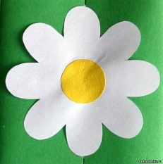
С самым простым, кажется, разобрались. Будем наращивать наше мастерство: переходим к созданию ромашек. В самом простом варианте это вырезанный контур раскрытого цветка из белой бумаги на который клеится желтенький кружочек-серединка. В более «сложных» случаях это могут быть 3D аппликации: лепестки из полосок белой бумаги, загнутые к центру и, опять же, зафиксированные желтеньким серединой-кружком.
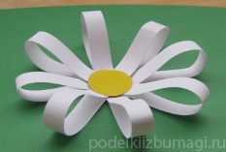
«По мотивам» аппликации-ромашки создается аппликация-астра. Только лепестки делаем цветными — это же астра! Множество полосочек, наклеенных одним концом «к центру» и «закрытых» сверху кружком — серединкой подарят вам пышный осенний букет, а коли захотите вариант 3D, то те же цветные полоски подворачиваем на манер того, как делали это в случае с ромашкой и, опять таки, наслаждаемся красочным осенним букетом.
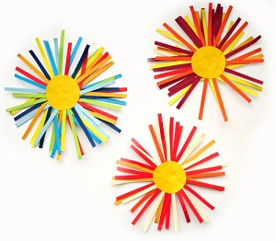
Еще один удивительный цветок — подсолнух. Желтые лепестки, а посередине — большой черный круг, изображающий семечки. Семечки можно даже наклеить не бумажные, а самые настоящие! Вот это 3D так 3D!
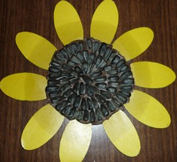
И конечно же, конечно, мы не обойдем вниманием розу. Эту королеву цветов. Для того, чтобы она получилась красивой и была похожа на розу, потребуется некоторое мастерство. Веточки и листики вырезать просто, а вот над бутоном придется поработать. Цветок получится нежным, если вы будете сворачивать его из креп-бумаги или возьмете бумажную салфетку, разделив ее на несколько слоев. Не забудем о красивой вазе. Царице нужен царский трон!
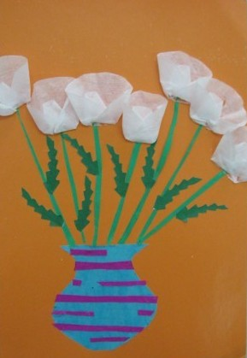
Много цветов мы с вами вырезали, склеили и свернули. Красота теперь вокруг царит неописуемая! Хочешь- — на ромашке гадай, хочешь — ароматом роз наслаждайся, хочешь — простой вербой любуйся. Но среди этого пышного великолепия мы забыли один цветок, его клеить очень-очень просто, но в нем могут проявиться практически все наши умения: по поклейке астр, ваз, по созданию аппликаций в объеме. Что же это за цветок? Еще не догадались? Это кактус. Такой простой и одновременно такой удивительный. Всего лишь зеленый овал, приклеенный к «горшку». А теперь пусть кактус зацветет: добавляем «астру» — чудо произошло! Если есть желание, то можно добавить кактусу иголки или «вырастить» его высоким-высоким, как в Бразилии или раскустить его вширь. Всего-то нужно много овалов приклеить друг к другу.
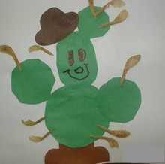
Как увлекательно мы провели с вами время! Какое удовольствие получили! Сколько замечательных и красивых цветов создали! Занимайтесь аппликацией с детьми, занимайтесь аппликацией сами. Создавайте шедевры и совершенствуйте свое мастерство. Научите детей творчеству. Пусть ваша жизнь расцветет всеми цветами радуги и пусть она наполняется радостью и волшебством!

Аппликация из геометрических фигур
Для знакомства с цветами и формами, а также для развития мышления и воображения с детьми можно заниматься созданием аппликаций из геометрического материала. Эти занятия хороши не только тем, что они позволяют детям развиваться и познавать мир, но и доступностью самих материалов. В этой статье мы расскажем, как сделать разные аппликации из геометрических фигур.

Аппликация: домик из геометрических фигур

«Дом». Аппликация для самых маленьких
Аппликации для маленьких детей должны быть максимально простыми и состоять из небольшого числа деталей.
Для создания детской аппликации в виде домика из геометрических фигур нам понадобятся:
- шаблоны для вырезания фигур;
- картон с нанесенным на него изображением итоговой картинки;
- цветная бумага;
- клей;
- ножницы;
- кисточка.
- По шаблону из цветной бумаги вырезаем геометрические фигуры.
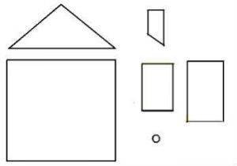
- При помощи кисточки наносим клей на обратную сторону цветной бумаги и приклеиваем фигуры к картинке на картоне. Дом готов!
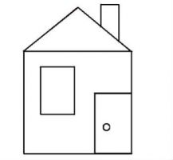 | 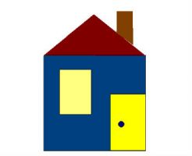
Аппликация «Большой дом»
После того, как ребенок освоил простые аппликации можно переходить к сложным. Чтобы ребенку первое время было проще самостоятельно создавать большие аппликации, необходимо распечатать готовые шаблоны на плотной бумаге.
Шаблоны обычно состоят из двух частей. На одной нанесен контур рисунка, а на второй сами геометрические фигуры, которые необходимо приклеить по контурам.
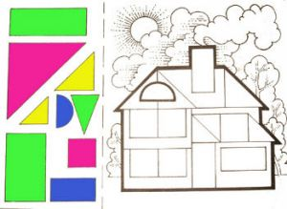

Аппликация: машина из геометрических фигур
У мальчиков большой интерес вызывают машинки из геометрических фигур. Сами фигуры для создания аппликаций детьми старшего возраста вырезаются самостоятельно, а маленьким детям нужно давать уже вырезанные заготовки.
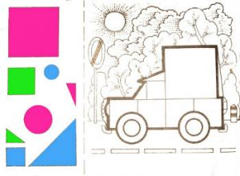 | 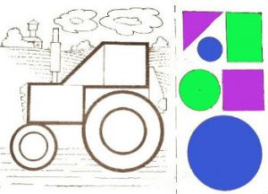

Аппликация: животные из геометрических фигур
Аппликации животных из геометрических фигур делать не менее увлекательно, но маленьким детям понадобится помощь взрослых, так как состоят они из большого числа деталей. Принцип аппликации таков, как и в предыдущих мастер-классах.
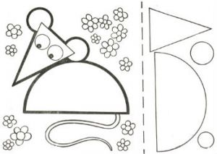 | 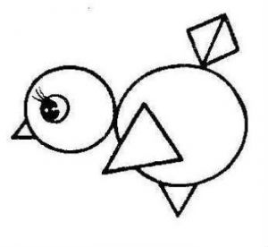
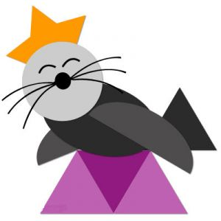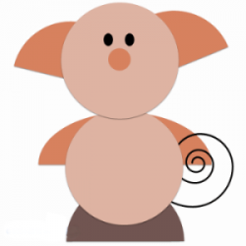

Аппликация: цыпленок из геометрических фигур
Аппликации можно не просто клеить, но и обыграть этот процесс. Для того чтобы сыграть в увлекательную для малышей игру нам понадобятся:
- цветной картон;
- ножницы;
- фломастеры или краски;
- клей;
- кисточка.
- На листе белого картона рисуем основные контуры: солнце, курицу и цыплят, а также прорисовываем травку и облака.
- Из картона соответствующих цветов вырезам курицу, солнце и четыре желтых круга, которым предстоит стать цыплятами.
На стол выкладываем лист картона с нарисованными контурами и деталями и начинаем представление для ребенка:
«Вышла курочка гулять, свежей травки пощипать,
А за ней ребятки - желтые цыплятки.
Солнце по небу гуляло и за тучку забежало
(прокатываем по картинке солнце и убираем его).
Наступила темнота, не ходи за ворота:
Кто на улицу попал – заблудился и пропал
(убираем фигурки цыплят).
Оглянулась курочка, а цыпляток не видно.
Стала курочка звать солнышко
«Выйди, солнышко, скорей! Мне без солнышка обидно –
И цыпляточек не видно!»
Ребенку предлагается «найти цыплят», приклеив их к картону.
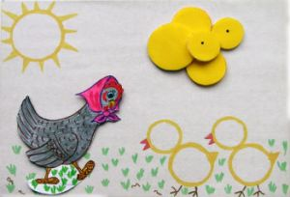 | 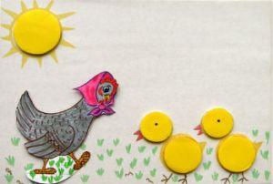
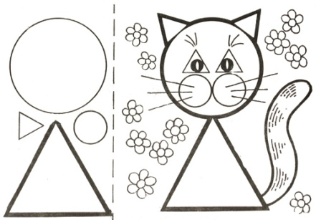

Аппликация: аквариум и из геометрических фигур
Аппликация в виде аквариума предполагает наличие большого числа фигур. Процесс их наклеивания для ребенка также можно обыграть. Для этого понадобятся:
- листы цветного картона;
- фломастеры или краски;
- ножницы;
- клей;
- кисточка.
- На листе белого картона рисуем водоросли и пузырьки, а также обозначаем контуры рыбок в виде треугольников.
- Чтобы облегчить ребенку задачу, на треугольниках рисуем глазки и хвост. После этого предлагаем малышу «запустить» рыбок в нарисованный нами аквариум.
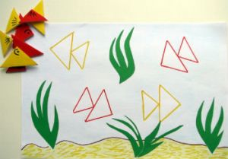 | 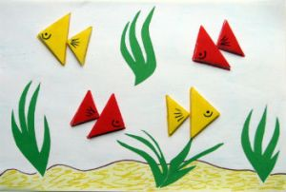
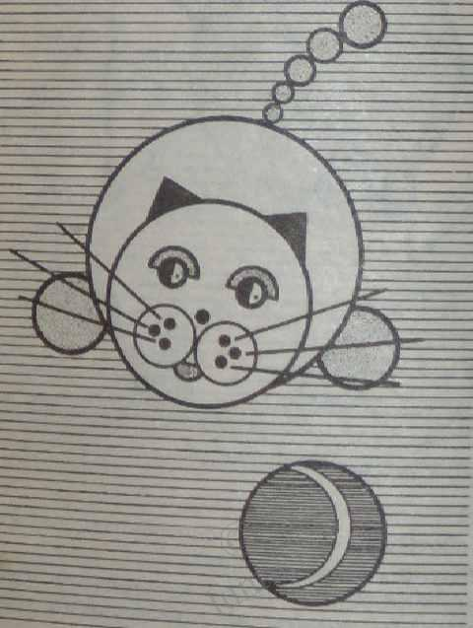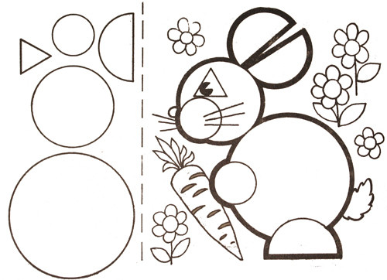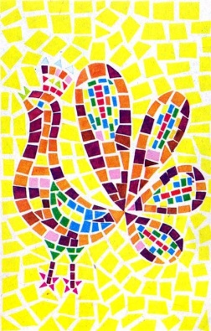

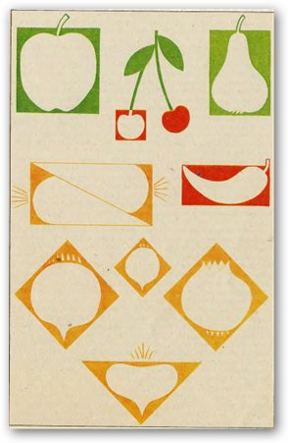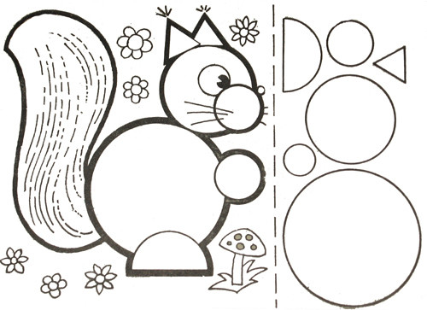

ФИГУРКИ ИЗ ТРЕУГОЛЬНИКОВ
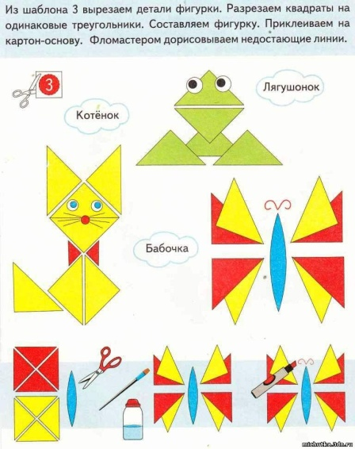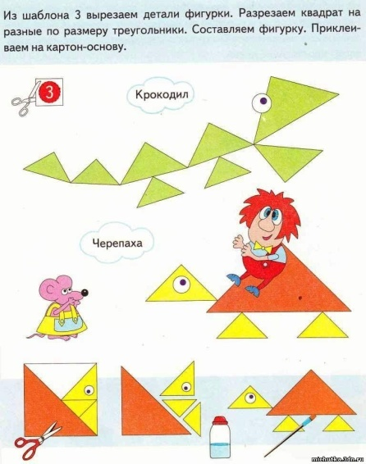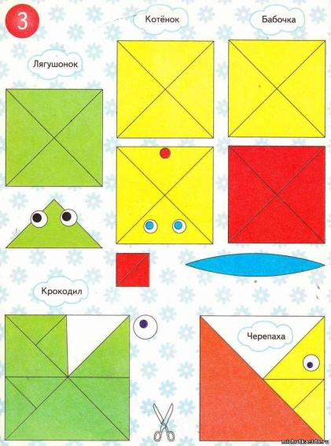

Аппликация с детьми из геометрических фигур.
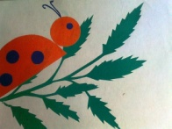
Изучая геометрический материал в детском саду, можно использовать знания детей на занятиях трудовому обучению. Изготовляя аппликацию, ребёнок выбирает ту геометрическую фигуру, которую надо использовать в своей работе. Изготовление данной аппликации, может проходить по памяти, по образцу и с помощью воспитателя в младшей группе. Уже во второй младшей группе дети знакомятся с техникой безопасности при работе с ножницами, начинают потихоньку вырезать по контуру, некоторые выбирают заготовки и начинают конструировать прежде, чем приклеить. При работе с детьми главное учитывать и повторить знания детей, которые они усвоили на занятиях по математике: цвет, название геометрической фигуры, свойства её и правильность конструирования. Иногда дети затрудняются в выполнении своей работы, тогда приходит на помощь воспитатель. Для аккуратности работ, я использую карандашный клей. Он и безопасен и прост. С ним мы знакомимся на первых занятиях. Представляю вам некоторые работы, сделанные с детьми. Такие занятия развивают мелкую моторику рук, память, фантазию. Дети сами доделывают свою работу, добавляя другие элементы.
